ATTESTATION SUR L’HONNEUR DE CO-FINANCEMENT

Nous soussignés, Nour Tournier et Ronan Debosque,
attestons sur l’honneur disposer d’un apport financier personnel, destiné au co-financement du projet présenté dans le cadre de la candidature au dispositif Culture ActionS du CROUS.
Cet apport personnel, d’un montant de 1860 €, est acquis et sera engagé pour couvrir les frais nécessaires à la réalisation du projet PROCESS OVER OBJECTS
La présente attestation est établie pour servir et valoir ce que de droit, dans le cadre de la constitution du dossier de demande de subvention.
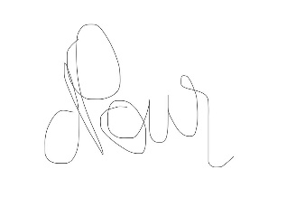
Fait à Paris,
le 29/ 01 / 2026
Signatures :
Signature de Nour Tournier :
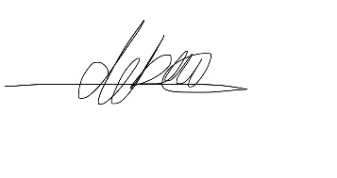
Signature de Ronan Debosque :

